**Aula 03 - Estrutura de Decisão**

**1. Lógica**

Em determinados programas, precisamos de entrada de dados, processamento e saída de dados. Entretanto, em alguns casos, precisamos também ter caminhos diferentes que o nosso programa pode seguir baseado condições. Neste caso, utilizamos If..Else, como estrutura de decisão no Java.

**2. If..Else**

**Exemplo 01:**

Fazer um programa que irá receber duas notas e irá calcular a média e verificar se o aluno está aprovado ou reprovado. Para estar aprovado é necessário obter uma média igual ou superior a 5, caso contrário o aluno estará reprovado.

Fluxograma:

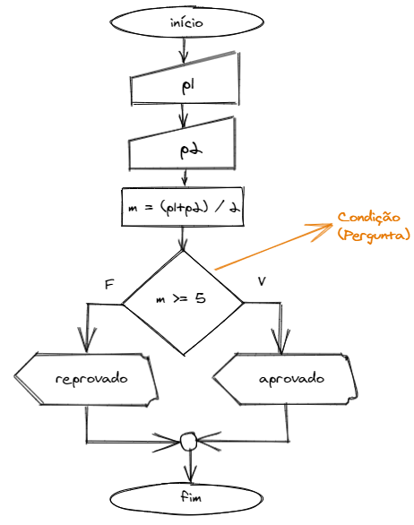

Programa Java:

package estrutura_decisao;

import java.util.Scanner;

public class Ex08 {

public static *void* main(*String*[] *args*) {

*Scanner* ler = **new** Scanner(System.in);

*double* p1, p2, m;

System.out.printf("Digite a nota da P1: ");

p1 = ler.nextDouble();

System.out.printf("Digite a nota da P2: ");

p2 = ler.nextDouble();

m = (p1 + p2) / 2;

if (m >= 5) {

System.out.printf("A sua média foi %.1f. Portanto você está APROVADO!", m);

}else {

System.out.printf("A sua média foi %.1f. Portanto você está REPROVADO!", m);

}

}

}

**Exemplo 02:**

Entrar com o peso e a altura de uma determinada pessoa. Após a digitação, exibir se esta pessoa está ou não com seu peso ideal. Fórmula: peso/altura²

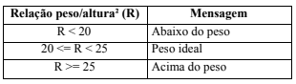

Fluxograma:

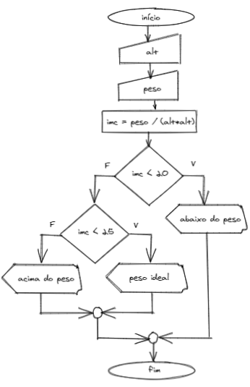

Programa Java:

package estrutura_decisao;

import java.util.Scanner;

public class Ex09 {

public static *void* main(*String*[] *args*) {

*Scanner* ler = **new** Scanner(System.in);

*double* alt, peso, imc;

System.out.printf("Digite a sua altura: ");

alt = ler.nextDouble();

System.out.printf("Digite o seu peso: ");

peso = ler.nextDouble();

imc = peso / (alt * alt);

if (imc < 20) {

System.out.printf("Abaixo peso");

}else if(imc < 25) {

System.out.printf("Peso ideal");

}

else {

System.out.printf("Acima do peso");

}

}

}

**3. Switch..Case**

**Exemplo 03:**

Desenvolver um programa que solicite a digitação de um número de 1 a 4, após digitar o número o programa deve dizer “Você escolheu X”. Caso o número seja diferente de 1, 2, 3 ou 4, retornar a mensagem “Número inválido”.

Fluxograma:

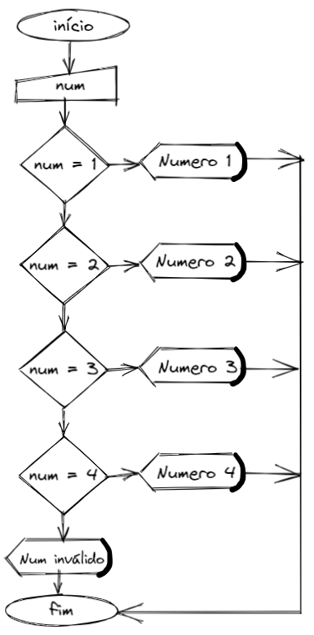

Programa Java:

package estrutura_decisao;

import java.util.Scanner;

public class Ex10 {

public static *void* main(*String*[] *args*) {

*Scanner* ler = **new** Scanner(System.in);

System.out.println("Entre com um número entre 1 e 4:");

*int* num = ler.nextInt();

switch (num) {

case 1:

System.out.println("Você escolheu 1");

break;

case 2:

System.out.println("Você escolheu 2");

break;

case 3:

System.out.println("Você escolheu 3");

break;

case 4:

System.out.println("Você escolheu 4");

break;

default:

System.out.println("Número inválido");

}

}

}

**4. Operadores no Java**

No Java, podemos utilizar os operadores lógicos e relacionais, são eles:

| **Operador** | **Linguagem Java** |
| --- | --- |
| Operador lógico E | && |
| Operador lógico OU | || |
| Igual (atribuição) | = |
| Igual (comparação) | == |
| Diferente | != |
| Maior | > |
| Menor | < |

**5. Exercícios**

8. Entrar via teclado, com dois valores distintos. Exibir o maior deles.

9. Entrar via teclado, com dois valores distintos. Exibir o menor deles.

10. Entrar com dois valores quaisquer. Exibir o maior deles, se existir, caso contrário, enviar mensagem avisando que os números são idênticos.

11. Calcular e exibir a área de um retângulo, a partir dos valores da base e altura que serão digitados. Se a área for maior que 100, exibir a mensagem “Terreno grande”.

12. Calcular e exibir a área de um retângulo, a partir dos valores da base e altura que serão digitados. Se a área for maior que 100, exibir a mensagem “Terreno grande”, caso contrário, exibir a mensagem “Terreno pequeno”.

13. Entrar via teclado com três valores distintos. Exibir o maior deles.

14. Entrar com o peso e a altura de uma determinada pessoa. Após a digitação, exibir se esta pessoa está ou não com seu peso ideal. Fórmula: peso/altura².

15. A partir de três valores que serão digitados, verificar se formam ou não um triângulo. Em caso positivo, exibir sua classificação: “Isósceles, escaleno ou eqüilátero”. Um triângulo escaleno possui todos os lados diferentes, o isósceles, dois lados iguais e o eqüilátero, todos os lados iguais. Para existir triângulo é necessário que a soma de dois lados quaisquer seja maior que o outro, isto, para os três lados.

16. Verificar se três valores quaisquer (A, B, C) que serão digitados formam ou não um triângulo retângulo. Lembre-se que o quadrado da hipotenusa é igual a soma dos quadrados dos catetos.

17. Entrar com o peso, o sexo e a altura de uma determinada pessoa. Após a digitação, exibir se esta pessoa está ou não com seu peso ideal. Fórmula: peso/altura².

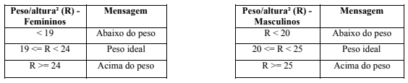

18. Criar um programa para analisar a velocidade de um automóvel. Solicitar via teclado os valores da aceleração (a em m/s2), velocidade inicial (v0 em m/s) e o tempo de percurso (t em s). Calcular e exibir a velocidade final do automóvel em km/h. E exibir mensagem de acordo com a tabela abaixo:

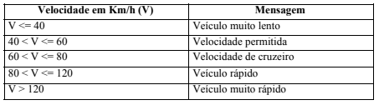

Fórmula para o cálculo da velocidade em m/s: V = v0 + a. t

19. Uma escola com cursos em regime semestral, realiza duas avaliações durante o semestre e calcula a média do aluno, da seguinte maneira:

MEDIA = (P1 + 2.P2) / 3

Fazer um programa para entrar via teclado com os valores das notas (P1 e P2) e calcular a média. Exibir a situação final do aluno (“Aprovado ou Reprovado”), sabendo que a média de aprovação é igual a cinco.

20. Uma escola com cursos em regime semestral realiza duas avaliações durante o semestre e calcula a média do aluno, da seguinte maneira:

MEDIA = (P1 + 2.P2) / 3

Fazer um programa para entrar via teclado com o valor da primeira nota (P1) e o programa deverá calcular e exibir quanto o aluno precisa tirar na segunda nota minimamente (P2) para ser aprovado, sabendo que a média de aprovação é igual a cinco.

21. Entrar via teclado com dois valores quaisquer. Após a digitação, exibir um seletor de opções (“menu”) com as seguintes opções: (Fazer esse exercício utilizando If..Else e/ou Case)

1 – Multiplicação

2 – Adição

3 – Divisão

4 – Subtração

5 – Fim de processo (sair do programa)

Solicitar uma opção por parte do usuário, verificar se é ou não uma opção válida (letras ou números) e processar a respectiva operação. Enviar mensagem de erro se a opção escolhida não existir no seletor.

Encerrar o programa somente quando o usuário escolher a opção de finalização. Repare que a opção de número três é de divisão e o programa deverá enviar mensagem de erro, (somente nesta opção) se o denominador for zero.

22. Exibir o seguinte seletor de opções e em função de uma escolha, solicitar os dados necessários para o cálculo da respectiva área. Enviar mensagem de erro se o usuário escolher uma opção inexistente.

Encerrar o programa somente quando selecionada a opção de finalização. (Fazer esse exercício utilizando If..Else e/ou Case)

1 – Triângulo

2 – Quadrado

3 – Retângulo

4 – Círculo

5 – Fim de processo

23. Faça um algoritmo que leia os valores A, B, C e imprima na tela se a soma de A + B é menor que C.

24. Faça um algoritmo que leia o nome, o sexo e o estado civil de uma pessoa. Caso sexo seja “F” e estado civil seja “CASADA”, solicitar o tempo de casada (anos).

25. Faça um algoritmo para receber um número qualquer e informar na tela se é par ou ímpar. Utilize o operador %

26. Encontrar o dobro de um número caso ele seja positivo e o seu triplo caso seja negativo, imprimindo o resultado.

27. Faça um algoritmo que leia uma variável e some 5 caso seja par ou some 8 caso seja ímpar, imprimir o resultado desta operação.

28. Escreva um algoritmo que leia três valores inteiros e diferentes e mostre-os em ordem crescente.

29. Escreva um algoritmo que leia três valores inteiros e diferentes e mostre-os em ordem decrescente.

30. Elabore um algoritmo que calcule o que deve ser pago por um produto, considerando o preço normal de etiqueta e a escolha da condição de pagamento. Utilize os códigos da tabela a seguir para ler qual a condição de pagamento escolhida e efetuar o cálculo adequado e exibir o valor a ser pago no final.

Código Condição de pagamento

1 À vista em dinheiro ou cheque, recebe 10% de desconto

2 À vista no cartão de crédito, recebe 15% de desconto

3 Em duas vezes, preço normal de etiqueta sem juros

4 Em quatro vezes, preço normal de etiqueta mais juros de 10%